**Manual de Seguridad**

Introducción:

Esta parte del sistema presentará al usuario final un módulo en el cuál la persona encargada pueda designar roles de acceso, gestionar usuarios, procesos y módulos del sistema creado. La guía se presenta para su uso, pero para propósito de este sistema, será de extrema importancia tener en cuenta que la gestión de módulos y procesos no debe ser alterada más que por un usuario administrador. Por esta razón estas opciones tampoco estarán visibles ni habilitadas para el usuario final.

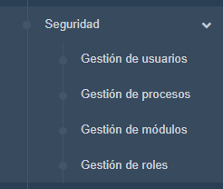

Para contemplar este funcionamiento, este documento contara con la explicación del uso de 2 mantenimientos:

* Gestión de roles
* Gestión de usuarios

1. Gestión de roles

El módulo de seguridad debe empezar con la creación de roles para los distintos módulos de nuestro sistema. Para este propósito, en este apartado se podrá definir el control y tipo de acceso que deberá ser relacionado a un rol para que este después sea relacionado a una persona.

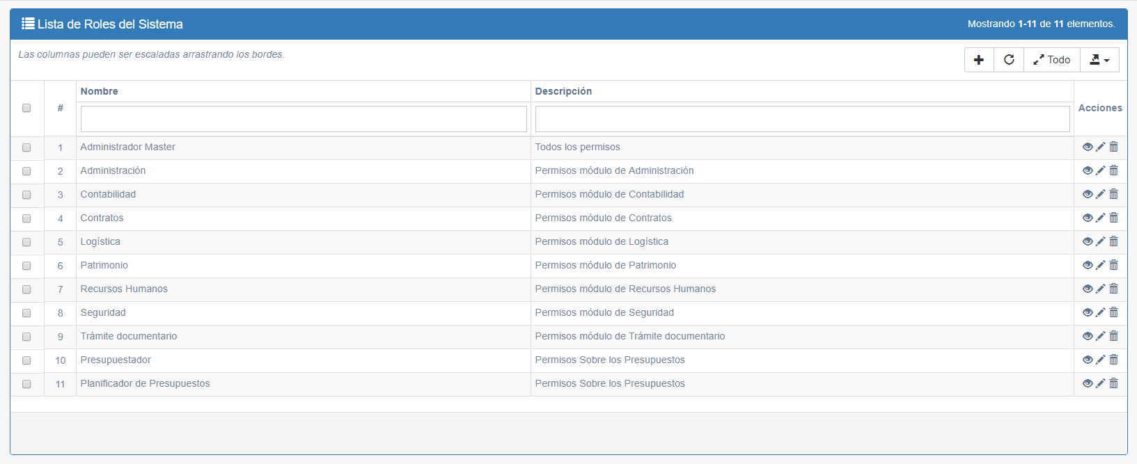

Figura 1. Pantalla principal del módulo de roles del sistema

* 1. Creación de roles

Para proceder a la creación de un rol será necesario hacer click en el botón de agregar para obtener la siguiente pantalla:

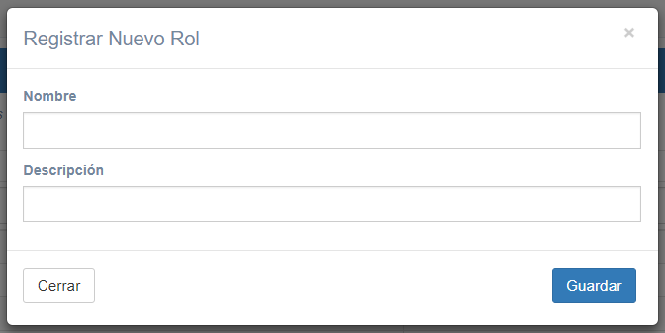

Figura 2. Pantalla de creación de roles

El campo de nombre será para ingresar el nombre del rol a crear como administrador, etc. El campo de descripción tendrá una breve descripción del rol a ingresar.

Una vez definidos los campos, bastará con hacer click en el botón de guardar para crear el nuevo rol.

* 1. Editar un rol creado

Tras hacer click en el botón de editar, obtendremos la siguiente pantalla:

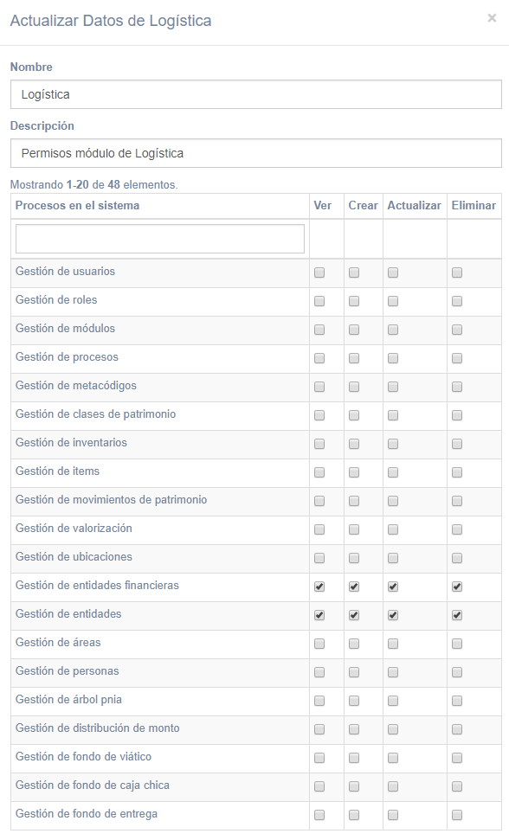

Figura 3. Pantalla de edición de roles

En esta pantalla podremos llevar a cabo la asignación de permisos que pueda tener asociado un rol. Por ejemplo, el rol de logística tendrá permisos de ver, crear, actualizar y borrar para los mantenimientos de gestión de entidades financieras y gestión de entidades.

Seleccionar o deseleccionar las casillas donde queramos que apliquen los roles de los mantenimientos que deseamos controlar nos permitirá definir los permisos del rol que estamos creando.

Para finalizar la asignación de permisos a un rol, bastará con hacer click en el botón de guardar.

* 1. Eliminar un rol

No será posible eliminar un rol ya creado en el sistema, pero sí se podrá quitar todos los permisos asociados a este por medio de la edición de rol explicada anteriormente en este documento.

1. Gestión de usuarios

El propósito de este apartado es crear usuarios asociados a una persona registrada en el sistema, para que puedan tener acceso a las distintas funcionalidades del sistema, cuyo acceso puede ser controlado siguiente este manual. Para la creación de usuarios, se explicará el llenado correcto de estos campos.

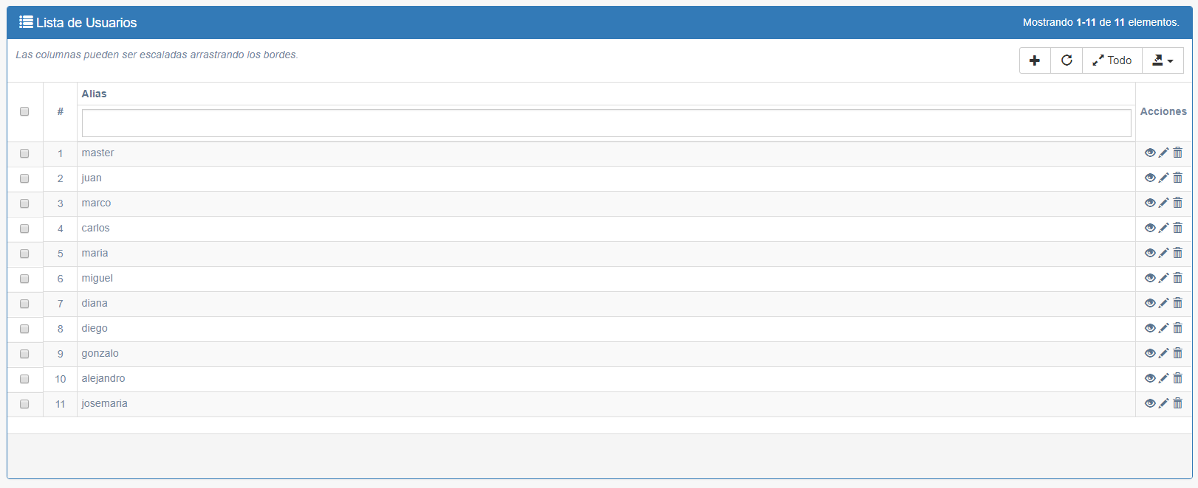Figura 4. Pantalla principal de gestión de usuarios

* 1. Creación de usuarios

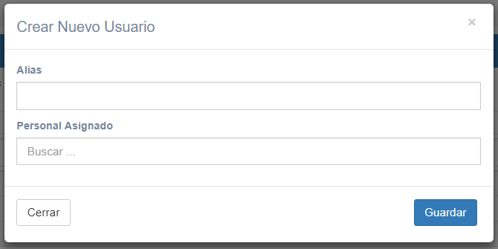

Figura 5. Registrar nuevo usuario

Se tendrá que tener en cuenta que el manejo de estos mantenimientos deberá ser llevado a cabo por un administrador, el cual asignará usuarios para el personal previamente registrado en el sistema. Con este fin, es que para la creación de un usuario bastará con otorgarle un ***alias*** y escribir el DNI o nombre de la persona a la cual se le desea asignar dicho usuario dentro del campo de ***Personal Asignado***.

Una vez llenada esta información solo será necesario hacer click en el botón de “Guardar” para completar el registro.

Una vez creado el usuario, el sistema generará un password aleatorio el cual deberá ser otorgado a la persona responsable.

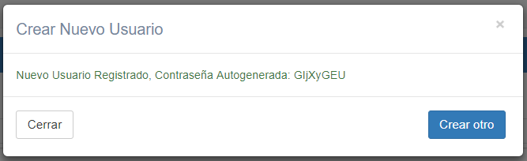

Figura 6. Creación de un usuario y password generado

* + 1. Cambiar password

El password autogenerado por el sistema puede ser posteriormente cambiado una vez se haya iniciado sesión con el usuario creado, en la esquina superior derecha haciendo click en el nombre del usuario, en “Cambiar Contraseña”.

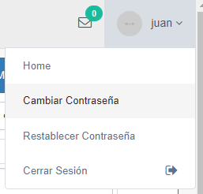

Figura 7. Cambiar contraseña de usuario

Una vez en este apartado, se nos presentará una nueva ventana para introducir un nuevo password de nuestra preferencia. Se deberá hacer click en el botón de guardar cambios para finalizar el cambio de password con éxito.

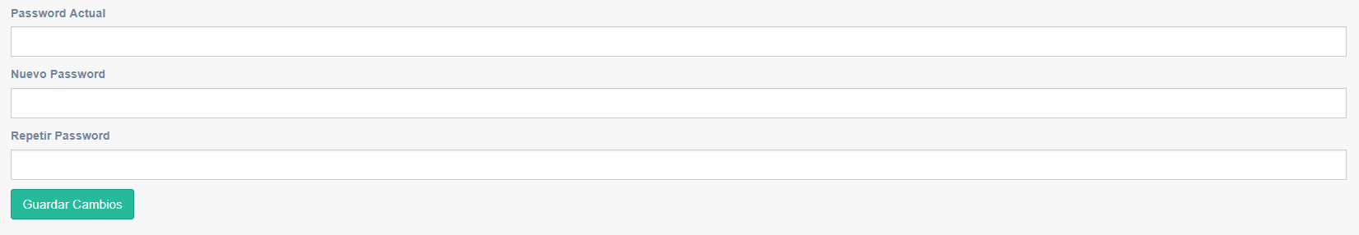

Figura 8. Ventana de cambio de password

* + 1. Restablecer password

LLENAR ALE

* 1. Editar un usuario existente

Tras hacer click en el botón de edición, obtendremos la siguiente ventana:

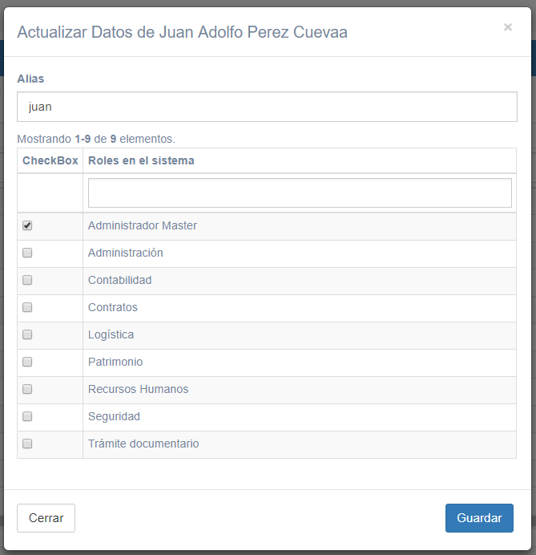

Ventana de edición de usuarios

En este apartado podremos controlar los roles que puedan estar asignados al usuario ya creado. Como se puede ver en la imagen de prueba superior, el usuario “juan” puede ser asignado al rol de administrador master, administración, etc. Cada uno de estos roles contendrán los permisos previamente designados en el mantenimiento de roles. Estos roles pueden ser también filtrados haciendo uso de la barra de búsqueda bajo “Roles del sistema”, de ser necesario.

Para poder asignar un rol y por ende, un permiso al usuario creado, bastará con seleccionar el rol o roles que deseemos otorgarle a “juan” y hacer click en el botón de “Guardar” para finalizar este proceso.

* 1. Eliminar un usuario

Para eliminar un usuario sólo será necesario seleccionar una columna y hacer click en el botón de borrado, lo cual concretará la acción.